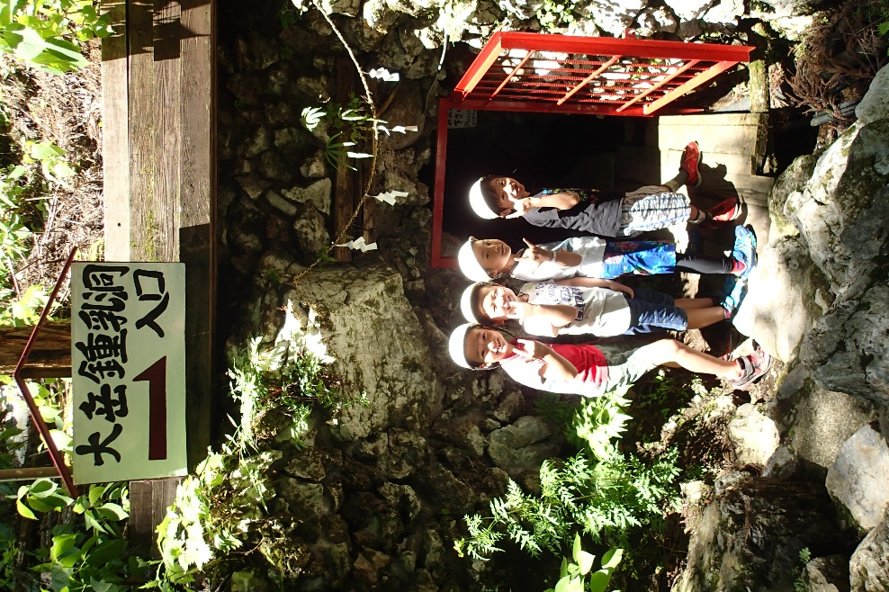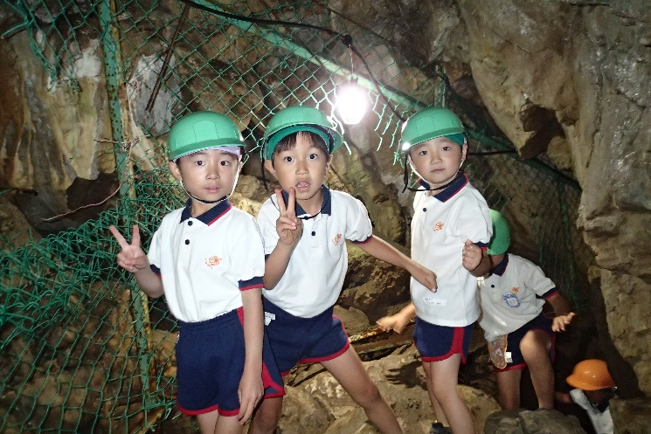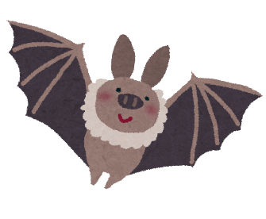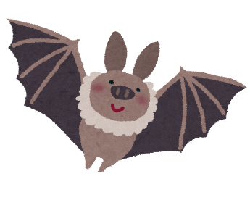

**鍾乳洞探検**

**＆プール遊び**

**日程：７月３日（日）**

日　程：20２２年７月３日（日）※雨天決行

場　所：大岳鍾乳洞（あきる野市）・多摩川幼稚園プール

対　象：小学生のみ（テック会員、非会員問わず）

定　員：４０名（予定）

参加費：￥3,９00（会員）　￥4,９00（非会員）